**中国科学院通讯作者**

**在Elsevier-SD期刊发表开放获取论文费用资助申请操作指南**

**开放获取（Open Access，简称“OA”）：**Open Access是一种学术出版和知识共享模式，旨在通过互联网向公众开放学术研究成果，允许用户自由阅读、下载、复制、传播或合法使用这些资源，具有促进学术成果扩大传播范围、提高引用率和学术影响力、加速学术成果传播的优势。

# **一、中国科学院通讯作者在Elsevier-SD期刊发表OA论文费用资助机制**

**资助期刊范围：**Elsevier-SD数据库收录的混合OA期刊，目前有近1700种。

**资助人员范围：**通讯作者为参加Elsevier-SD期刊库集团采购研究所的科研人员。

**费用资助比例：**中国科学院文献采购集团和爱思唯尔出版社共同达成的转换协议方案承担60%的APC（论文处理费，Article Processing Charges），**中国科学院通讯作者只需承担40%的APC。**

# **二、中国科学院通讯作者在Elsevier-SD期刊发表OA论文费用资助申请操作流程**

## **投稿前**

1. 意向期刊筛选

* 利用Elsevier的期刊查询工具[Journal Finder](https://journalfinder.elsevier.com/)，查询包括**中国科学院文献情报中心期刊分区表收录信息**在内的期刊详细信息。
* 利用Elsevier的期刊对比工具[Compare Journals](https://www.sciencedirect.com/compare)，对意向期刊进行**深度对比分析**。

1. 确认拟投期刊是否包含在OA论文资助清单中

* 在[中国科学院集团与爱思唯尔合作协议概要](https://www.elsevier.com/open-access/agreements/chinese-academy-of-sciences)的“[Find a participating journal](https://agreements.journals.elsevier.com/chinese-academy-of-sciences)”或者[OA论文资助信息平台](https://eci.elsevier.cn/resource/casta/casta.html#/)的“可享受APC资助的发文期刊查询”中进行查询。

## **投稿中：务必确认通讯作者所在机构在资助清单中**

1. 在期刊投稿（Editorial Manager，EM系统）的Manuscript Data阶段，**正确选择所在机构的英文名称**，系统将据此判定论文接收后通讯作者可否享有发表OA论文的APC资助。

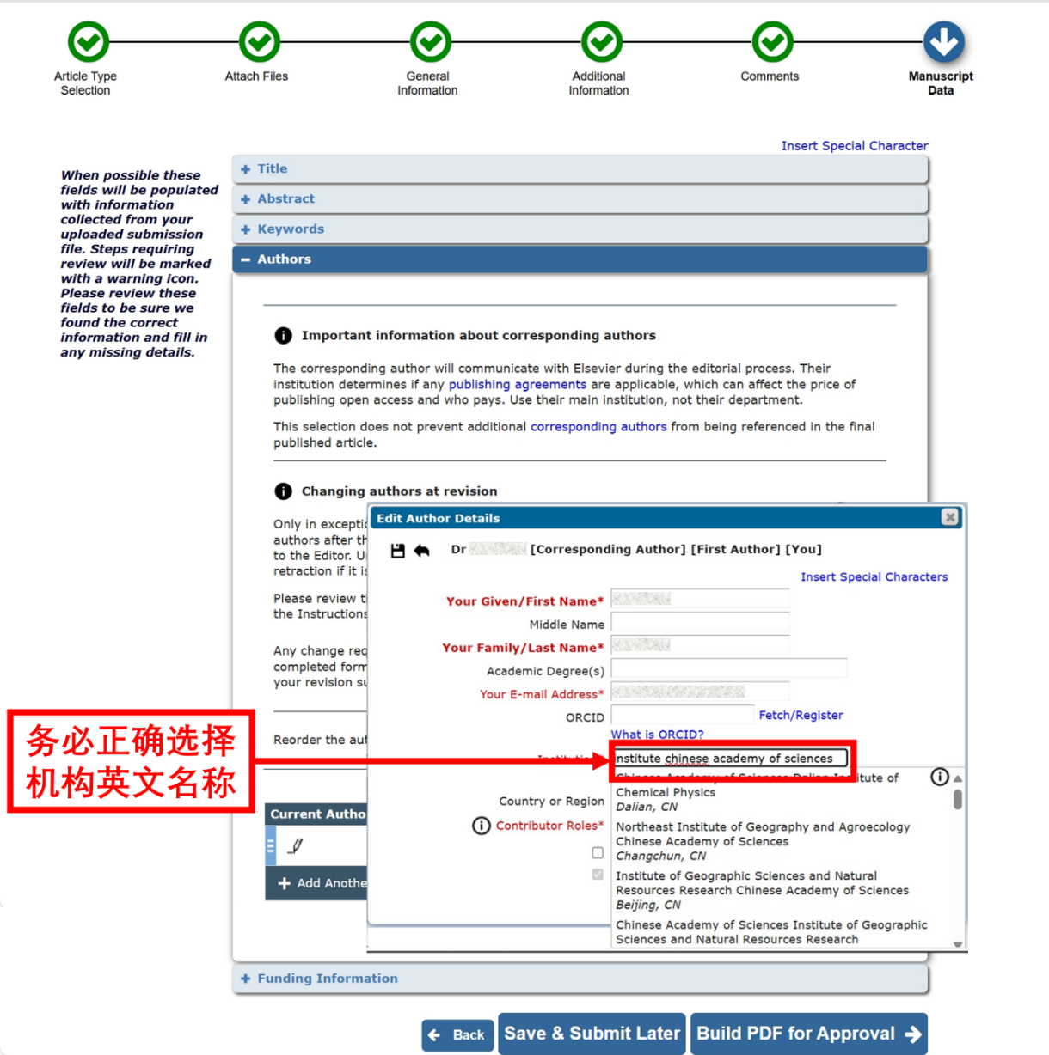

1. 完成投稿信息填写后，EM系统弹出发文选择对话框，点击“Publishing Options”。系统将根据通讯作者填写的机构英文名称，自动识别资助资质，并在默认的“Open Access”选项中，给出**论文接收后在OA出版模式下且受到资助后通讯作者应支付的APC费用**。

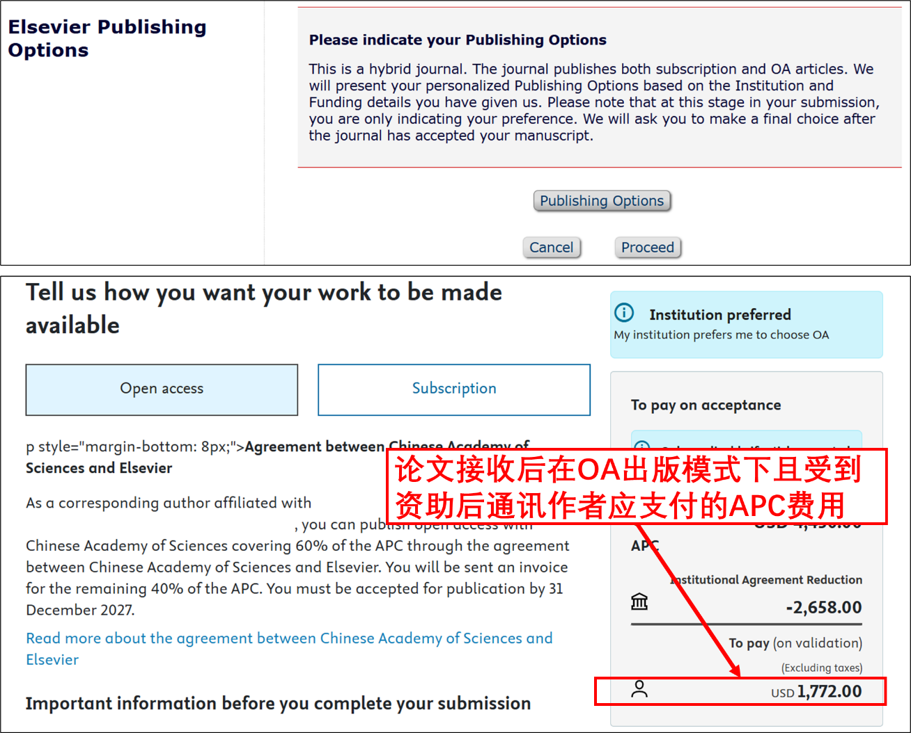

## **论文接收后：进入APC资助申请提交流程**

1. 论文接收后，**通讯作者**会收到一封电子邮件，点击邮件中的“Complete the rights and access form”即可进入APC资助申请提交流程。
2. 系统提供了“Open Access”和“Subscription”两种出版模式；**选择“Open Access”，即可获知相应APC支付详情并进行APC资助申请**。

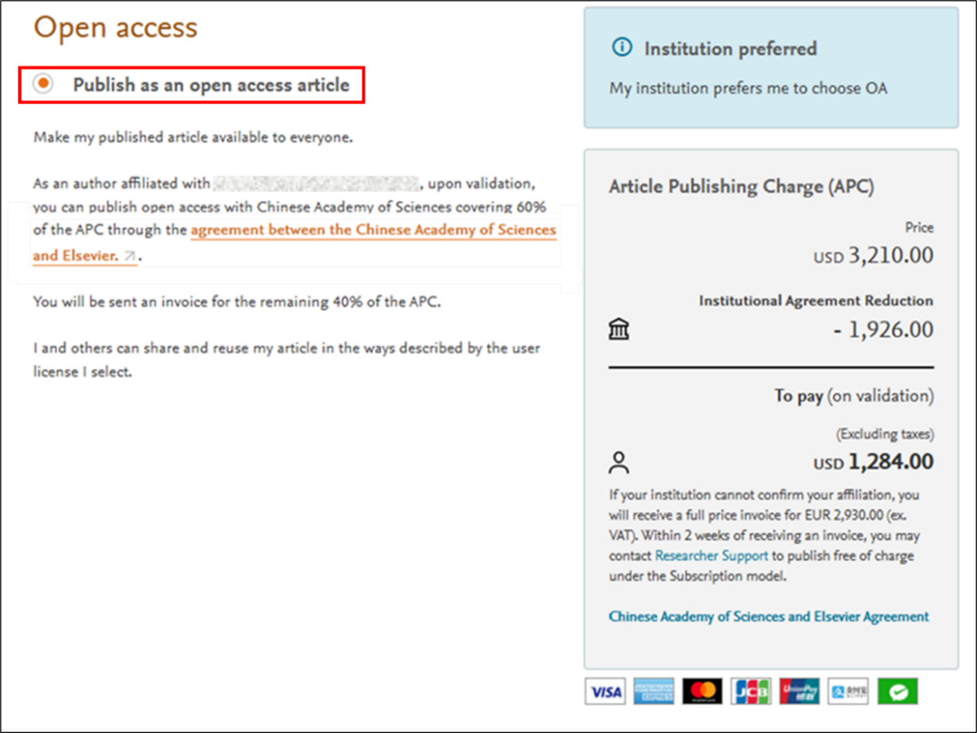

1. 选择CC许可协议：系统提供了三种协议选项，即CC-BY、CC-BY-NC、CC-BY-NC-ND，不同许可协议授权信息请参考[End user reuse for content published by Elsevier](https://www.elsevier.com/about/policies-and-standards/open-access-licenses)。
2. 若通讯作者希望**将Subscription论文更改为Open access论文**，可在论文见刊前点击步骤①中的“Complete the rights and access form”链接重启上述流程、并在步骤②页面中选择“Open Access”提交APC资助申请。

## **APC资助申请提交后：机构管理员将在48小时候收到验证通知并审核相关申请**

1. **APC资助申请被批准**：系统将以邮件形式通知通讯作者其APC资助申请已被批准；此后Elsevier会以邮件形式将APC支付信息发送至通讯作者邮箱，以便通讯作者完成后续的APC支付流程。
2. **APC资助申请被驳回**：系统将以邮件形式通知通讯作者其APC资助申请已被驳回并告知**驳回原因**；通讯作者可在**7天**内与所在研究所管理员沟通；若通讯作者对驳回理由无异议，系统会以邮件形式将全额APC支付信息发送至通讯作者邮箱，以便通讯作者完成后续**全额APC**支付流程。
3. **无论APC资助申请被同意或者驳回，通讯作者均有权撤回其OA发文申请；**在这种情况下，通讯作者可联系oasupport@elsevier.com (**最晚在收到APC发票2周内**)完成撤回操作**。**

## **APC支付：若通讯作者对审批结果以及APC无异议，Elsevier将向通讯作者发送APC发票**

1. 通讯作者按照APC发票上提供的支付信息完成支付操作。
2. 一般情况下，通讯作者需要在收到发票后30天内完成APC支付。

## **问题咨询：联系所在研究所的机构管理员**

1. 本所机构管理员联系信息可在[OA论文资助信息网站](https://eci.elsevier.cn/resource/casta/casta.html)的“参团机构信息查询”中进行查询。
2. 其他联系方式：文献中心（oa@mail.las.ac.cn）、Elsevier（liu.zhao@elsevier.com）。